CHƯƠNG 5: THIẾT KẾ HỆ THỐNG ĐIỀU KHIỂN

5.2 Thiết kế giải thuật điều khiển khiển

Cách tương tác chung giữa chương trình trên GX-Work và MT Developer

Bật biến M 🡪 Gọi hàm call chương trình MT Developer 🡪 Thực thi chương trình

Bảng thể hiện các biến điều khiển tương ứng với các câu lệnh

5.3 Viết chương trình điều khiển trên PLC

Các câu lệnh điều khiển

Set Home (M1999)

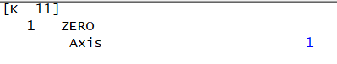

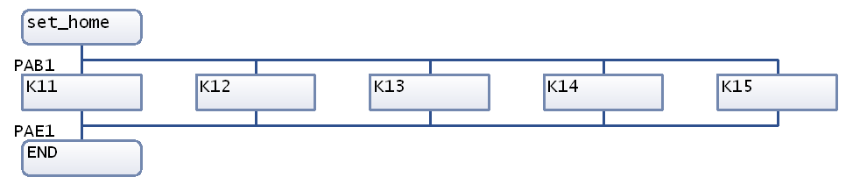

Go Home (M514)

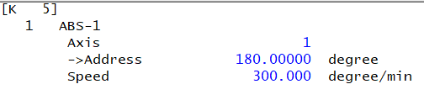

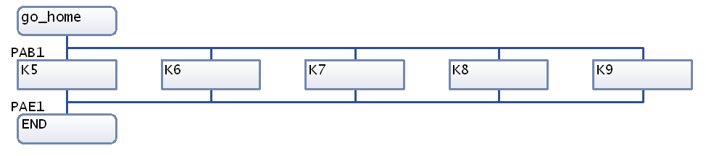

Chạy JOG

Chạy đơn điểm (MoveJ) (M528)

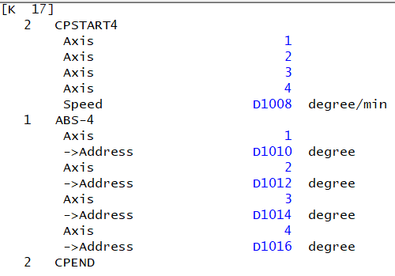

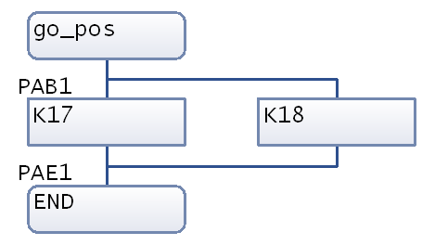

Chạy đa điểm (MoveL, MoveC) (M530)

